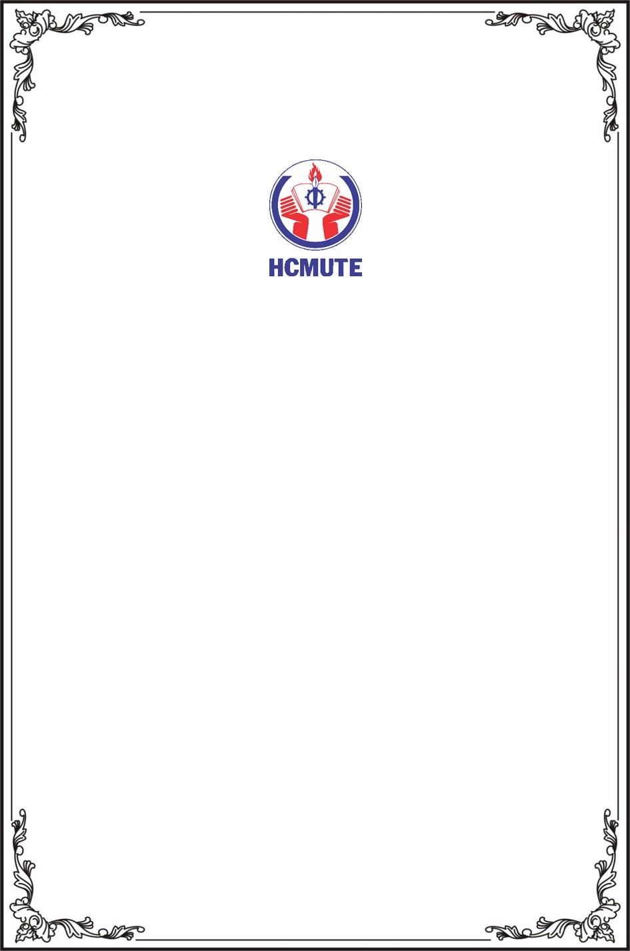
TRƯỜNG ĐẠI HỌC SƯ PHẠM KỸ THUẬT TP. HỒ CHÍ MINH
KHOA CÔNG NGHỆ THÔNG TIN

XÂY DỰNG WEBSITE QUẢN LÝ KỊCH BẢN VÀ TÀI NGUYÊN ĐA PHƯƠNG TIỆN

MÃ MÔN : MTSE431179
NHÓM : 17
Họ và Tên | MSSV
Tôn Hoàng Cầm | 23110186
Trương Quang Điệp | 23110205
Trịnh Quốc Công Vinh | 23110366
GVHD : Th.S NGUYỄN HỮU TRUNG

Tp. Hồ Chí Minh, tháng 5 năm 2026
1. Usecase Diagram tổng quát
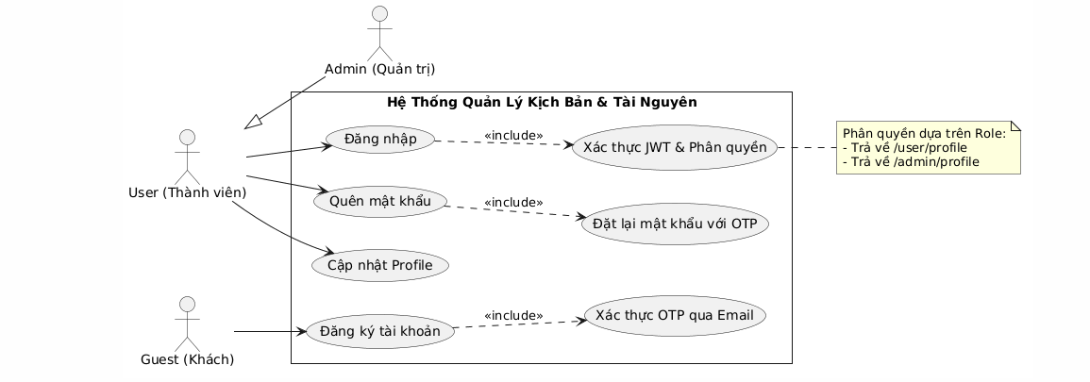
2. Đặc tả Usecase và Sequence Diagram
- Use case Đăng ký

Mục | Nội dung mô tả
Tên Use Case | Đăng ký tài khoản mới
Actor | Guest (Khách)
Mô tả | Cho phép người dùng tạo tài khoản mới bằng email và mật khẩu để tham gia hệ thống.
Điều điều kiện trước | Người dùng chưa đăng nhập và có email hợp lệ.
Hậu điều kiện | Tài khoản mới được lưu vào cơ sở dữ liệu MongoDB.
Tình huống chính | 1. Người dùng truy cập trang Đăng ký và nhập thông tin (Tên, Email, Mật khẩu).  2. Hệ thống kiểm tra Rate Limit (giới hạn tần suất) thoả.  3. Hệ thống kiểm tra tính hợp lệ của dữ liệu (Validation) thoả.  4. Hệ thống kiểm tra email đã tồn tại hay chưa và thấy là chưa.  5. Hệ thống gửi mã OTP vào Email người dùng.  6. Người dùng nhập mã OTP đúng.  7. Hệ thống xác nhận và tạo tài khoản thành công.  8. Kết thúc Đăng ký
Tình huống thay thế | a) Vi phạm Rate Limit:  - Hệ thống kiểm tra Rate Limit (giới hạn tần suất) không thoả.  - Hệ thống báo lỗi 429 và yêu cầu thử lại sau 15 phút  - Kết thúc Đăng ký.  b) Dữ liệu sai định dạng:  - Hệ thống kiểm tra tính hợp lệ của dữ liệu (Validation) không thoả.  - Hệ thống báo lỗi Validation và yêu cầu nhập lại  - Kết thúc Đăng Ký  c) Email nhập đã tồn tại  - Hệ thống kiểm tra email đã tồn tại hay chưa và thấy là đã tồn tại.  - Gợi ý sử dụng tính năng "Quên mật khẩu".  - Kết thúc Đăng ký  d) Nhập sai OTP:  - Người dùng nhập mã OTP sai.  - Hệ thống yêu cầu người dùng nhập lại hoặc gửi lại mã.  - Kết thúc Đăng ký

Sequence diagram Use case Đăng ký
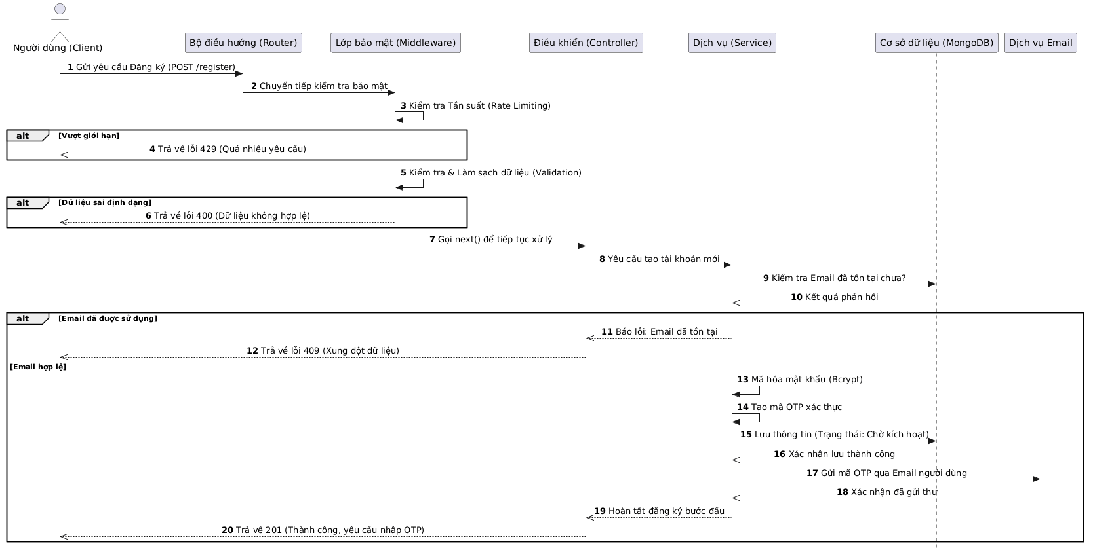

- Usecase Đăng nhập

Mục | Nội dung
Tên Use Case | Login
Actor | User
Mô tả | Cho phép người dùng đăng nhập và chuyển hướng theo quyền
Tiền điều kiện | Người dùng đã có tài khoản
Hậu điều kiện | Thành công: trả JWT + redirect theo role  Thất bại: trả lỗi
Luống chính | 1. Nhập username, password  2. Kiểm tra dữ liệu (validation)  3. Kiểm tra rate limiting  4. Xác thực tài khoản  5. Tạo JWT  6. Kiểm tra role  7. Trả về URL tương ứng  • user → /user/profile  • admin → /admin/profile
Luồng thay thế | 2. Dữ liệu không hợp lệ Trả lỗi validation  3. Vượt rate limit Trả lỗi 429  4. Sai tài khoản Trả lỗi 401

Sequence diagram
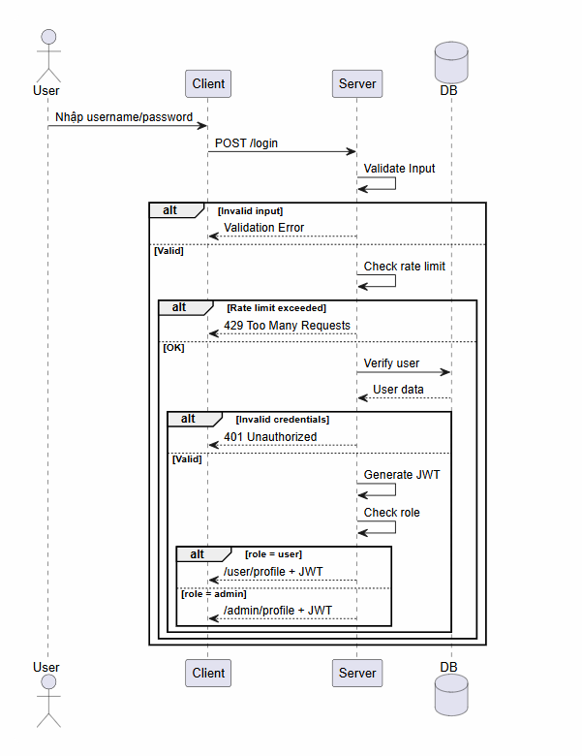

- Usecase Quên mật khẩu
Mục | Nội dung
Tên Use Case | Quên mật khẩu (Forgot Password)
Actor | User
Mô tả | Cho phép người dùng thiết lập lại mật khẩu mới thông qua mã xác thực OTP gửi về email định danh của mình
Điều kiện trước | Người dùng chưa đăng nhập và đã có tài khoản hợp lệ trên hệ thống.
Hậu điều kiện | Mật khẩu mới được băm (hash) và cập nhật thành công vào MongoDB.
Tình huống chính | 1. Người dùng truy cập trang "Quên mật khẩu" và nhập Email.  2. Hệ thống kiểm tra Rate Limit (tần suất gửi mail) thỏa mãn.  3. Hệ thống kiểm tra tính hợp lệ của Email (Validation) thỏa mãn.  4. Hệ thống kiểm tra Email có tồn tại trong MongoDB hay không và thấy có tồn tại.  5. Hệ thống gửi mã OTP vào Email người dùng.  6. Người dùng nhập mã OTP và mật khẩu mới  7. Hệ thống xác nhận OTP đúng qua hàm verifyOtp().  8. Hệ thống thực hiện băm mật khẩu mới bằng Bcrypt qua hàm hashPassword().  9. Hệ thống xác nhận cập nhật tài khoản thành công và kết thúc.
Tình huống thay thế | a) Vi phạm Rate Limit: Hệ thống báo lỗi 429 và yêu cầu thử lại sau 15 phút.  b) Dữ liệu sai định dạng: Hệ thống báo lỗi Validation (Email không đúng cấu trúc) và yêu cầu nhập lại.  c) Email không tồn tại: Hệ thống báo lỗi "Email chưa được đăng ký" và gợi ý đăng ký mới.  d) Nhập sai OTP: Người dùng nhập mã OTP sai hoặc hết hạn, hệ thống yêu cầu nhập lại.

Sequence diagram
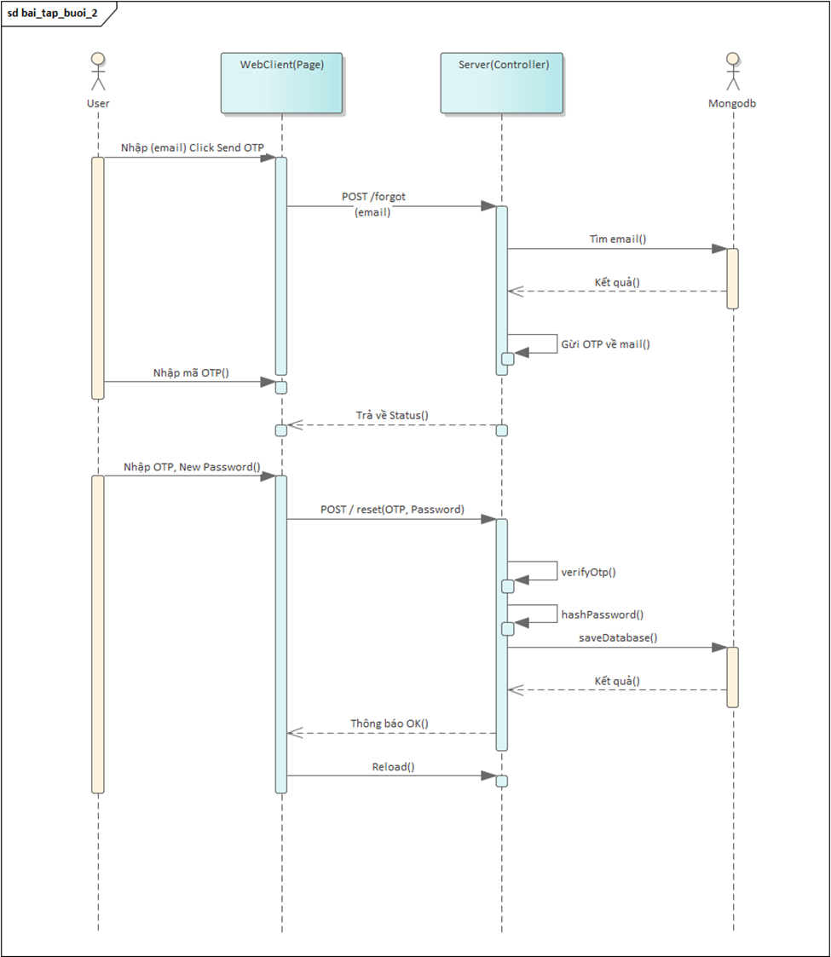

- Usecase Chỉnh sửa hồ sơ cá nhân
Mục | Nội dung mô tả
Tên Use Case | Chỉnh sửa hồ sơ cá nhân (Edit Profile)
Actor | User
Mô tả | Cho phép người dùng cập nhật các thông tin cá nhân như Avatar, Bio, số điện thoại và các tài nguyên đa phương tiện khác.
Điều kiện trước | Người dùng đã đăng nhập thành công và có mã JWT Token hợp lệ.
Hậu điều kiện | Thông tin hồ sơ mới được cập nhật vào cơ sở dữ liệu MongoDB thông qua Mongoose.
Tình huống chính | 1. Người dùng truy cập trang cá nhân, chọn chức năng "Edit Profile".  2. Người dùng thay đổi thông tin (Avatar, Bio,...) và nhấn "Save Changes".  3. Hệ thống kiểm tra xác thực JWT thông qua AuthMiddleware.verifyToken() thấy hợp lệ.  4. Hệ thống thực hiện InputValidation.sanitize() để làm sạch dữ liệu đầu vào.  5. Server thực hiện hàm updateProfile() để cập nhật dữ liệu vào MongoDB.  6. Hệ thống trả về đối tượng UpdatedDTO chứa dữ liệu đã cập nhật.  7. Hệ thống hiển thị thông báo "Cập nhật thành công".  8. WebClient thực hiện hàm reload() để hiển thị thông tin mới nhất lên giao diện.
Tình huống thay thế | a) JWT không hợp lệ/hết hạn: Hệ thống trả về lỗi 401 (Unauthorized) và yêu cầu đăng nhập lại.  b) Dữ liệu không hợp lệ: Ảnh tải lên quá dung lượng quy định hoặc thông tin Bio chứa ký tự cấm, hệ thống báo lỗi Validation.  c) Lỗi máy chủ: Hệ thống báo lỗi kết nối Database và yêu cầu thử lại sau.

Sequence diagram
